高大钢结构厂房通风防结露问题的研究
马国杰¹ 刘东¹ 王新林¹ 苗青²
1 同济大学机械工程学院
2上海宝钢工业检测公司

摘 要：本文探究上海某钢铁厂的某冷轧轧后库厂房的结露问题，对该厂房的室内温湿度、室外温湿度、壁面温度、门窗进出风状态等进行了长期测量。在此基础上，运用CFD模拟对该厂房实际测试工况与假设的屋顶机械通风工况分别进行模拟分析。同时结合露点温度和内壁面温度的计算，得出机械通风对钢结构屋顶结露问题的影响规律。
关键词：钢结构高大厂房 实测 结露 内壁温 CFD

Research of Dew Condensation Problem of Tall Steel Structure Workshop
MA Guo-jie¹, LIU Dong¹, WANG Xin-lin¹, MIAO Qing²
1 College of Mechanical Engineering, Tongji University
2 Baosteel Industry Test Company

Abstract: For tall steel structure workshop, dew condensation is the key problem. In order to explore the dew condensation problem of a Cold Rolling Plan of a steel plant in Shanghai, we had chronically measured the indoor temperature, humidity, surface temperature and ventilation status of the plant, meanwhile, measured the outdoor temperature and humidity. Based on the test data, we simulated the temperatures both in the test condition and assumed roof ventilation condition using CFD method. By calculating the dew temperature and interior roof surface temperature, the effect of mechanical ventilation on dew condensation of steel structure roof can be drawn.
Keywords: tall workshop with steel structure, measurement, dew condensation, internal wall temperature, CFD

收稿日期：2011-4-5
作者简介：马国杰（1986~），男，硕士研究生；上海市四平路1239号济阳楼408室（200092）；021-65981390；E-mail: brucehvac@gmail.com

本文所研究的对象为上海某大型钢铁厂的某冷轧轧后库车间，长约为271m，跨距45m，高约20m，彩钢结构；整体成狭长东西朝向布置，无天窗，山墙侧窗封死，东西侧窗为满足保密防雨防尘要求大多关闭，无空调系统，只在临室设置局部排风系统。因此该厂房是一个自身相对封闭的空间，内部有散热和散湿情况发生，同时与其连通的临跨或相邻厂房较多，室内气流无组织流动或流动性较差，造成热湿环境复杂，冬季屋面板内表面及天沟多有结露现象发生。

1 屋顶温湿度的测试以及内壁温的计算
1.1 现场实测
笔者于2009年1月到7月对上海市某钢铁厂的某冷轧扎后库车间进行长期温湿度和门窗通风测量，测量方法见表1，其中，长期测点为每小时读取一组数据。
表1 测量方法
参数 | 测点 | 测量时间
屋面附近温湿度 | （长期测点）1~11# | 1月22日~7月23日
室外温湿度 | （长期测点） | 1月22日~7月23日
门窗通风速度 | 各门窗 | 2009年1~6月选取6个指定日
据现场工作人员所述，该厂房的1~8#测点区域常出现明显结露，而9~11#测点区域则不太明显，因此1~8#区域测点布置较密集，9~11#区域作为对比则较稀疏。

  - 相关计算
当屋顶的内壁面温度低于空气的露点温度时，就会发生结露，因此壁面温度和露点温度的计算是本文研究的基础。其中露点温度的计算很容易得到，本文的难点在于内壁面温度的计算。通过屋顶的传热量可以按照下式计算^{[2]}：
$q=\frac{t_{n}−t_{w}}{\frac{1}{h_{n}}+\frac{δ}{λ}+\frac{1}{h_{w}}}=\frac{t_{n}−t_{\text{wb}}}{\frac{1}{h_{n}}}$ （1）
式中：t_{n}、t_{w}分别为室内、外温度，℃；t_{nb}为屋顶内表面温度℃；h_{n}、h_{w}为屋顶内、外表面对流换热系数，W/(m²K)；δ为屋面板厚度，m；λ为屋面板传热系数，W/(m·K)。
该厂房屋面钢板厚为δ=0.8mm，钢的导热系数λ约为56.2W/(m·K)。对流换热系数h_{n}、h_{w}一般1~100W/(m²K)范围内。故式（1）中δ/λ远远小于1/h_{n}和1/h_{w}可忽略不计。
文献[3]通过萘升华实验给出了屋面对流换热系数与风速的经验关系式^{[3]}：
h=7.64v+2.05 （2）
上海市室外平均风速一般在3~4.5m/s，该厂房地处郊区，故风速相对市区较大，计算时取4m/s，则h_{w} =32.6W/(m²·K)。厂房内通风条件较差，紧贴屋面板处气流速度不会超过0.5m/s，相应的h_{n}不会大于5.87 W/(m²·K)。代入式（1）并整理得：
t_{nb}=(0.18t_{n}+t_{w})/1.18 （3）

2 无机械通风工况模拟分析
2.1 无通风时的模型
在实际工况下，该厂房的物理模型如图1所示，门窗的相对位置已经在图中标出。
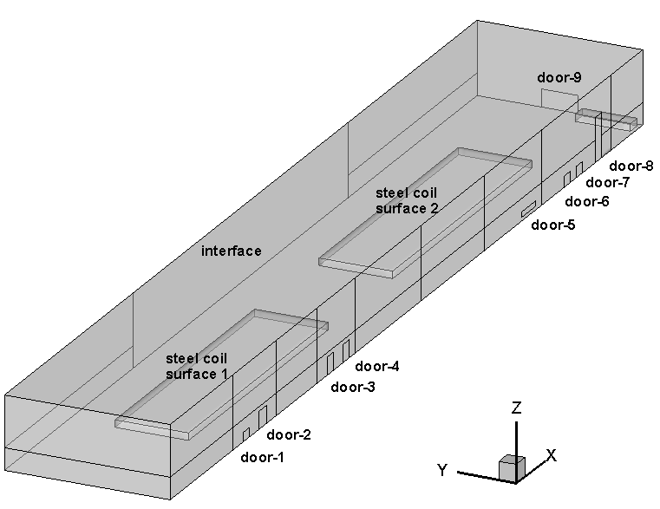
（0≤x≤271m，0≤y≤45m，0≤z≤20m）
图1 物理模型
2.2 边界条件
模拟的数据采用1月22号上午九点钟左右的指定日的测试数据。室外空气温度为9.2℃，各边界条件的值已汇总在表2中。
表2 边界条件
Boundary  face | V  （m/s） | F  （m²） | T  （℃） | RH  （%） | d  （g/kg）
door-1 | -0.19 | 8.8 | 12.1 | 69.3 | 6.2
door-2 | 0.37 | 21.6 | 11.1 | 64.4 | 5.3
door-3 | 1.31 | 18.2 | 9.4 | 63.5 | 4.7
door-4 | 1.08 | 18.2 | 9.3 | 66.8 | 4.9
door-5 | -2.07 | 21.0 | 13.0 | 64.1 | 6.0
door-6 | -2.01 | 21.0 | 14.0 | 65.8 | 6.6
door-7 | -2.01 | 21.0 | 14.0 | 65.8 | 6.6
door-8 | 3.06 | 48.0 | 8.6 | 66.8 | 4.7
door-9 | 0.67 | 11.2 | 10.0 | 62.5 | 4.8
interface | -0.03 | 2712 | 15.8 | 58.1 | 6.6
Steel coil surface 1 |  | 2000 | q=48W/(m²·K)
Steel coil surface 2 |  | 2000 | q=48W/(m²·K)

  - 模拟结果分析
该工况下，屋面附近的温湿度分布如图2。由图2的温湿度分布可知，1~8#测点的温度较低、湿度较大，但是由图3的各测点的露点温度和内壁面温度的比较可知，1~8#测点区域在模拟工况下尚未结露，而9~11#测点区域理论上均已经出现结露。
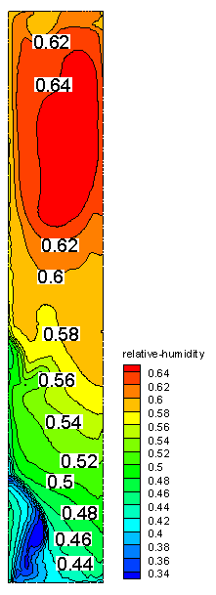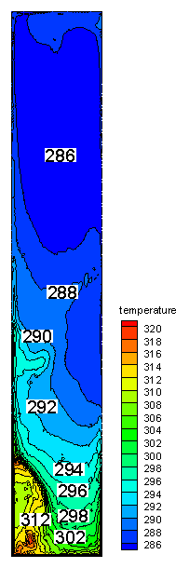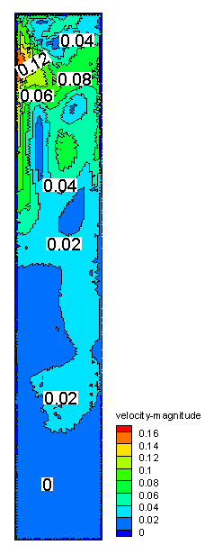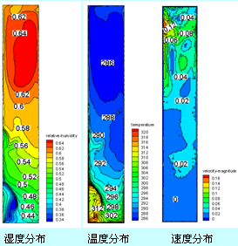
湿度分布
温度分布
速度分布
图2 屋面附近气流状况
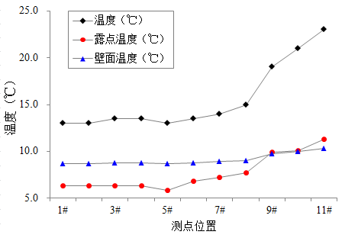
图3 各测点的露点温度和内壁面温度
由露点温度和内壁面温度的计算可以看出，室外温度一定时，壁面附近温度的升高会同时带来两个结果：屋面内壁面温度升高、露点温度升高。但是由图3可以看出，壁面附近空气温度平均每升高1℃时，露点温度平均升高0.5℃，而壁面温度平均只升高了0.16℃。也即是露点温度的变化比壁面温度的变化更剧烈，这样当空气温度升高到某一个临界值时，壁面温度就低于露点温度。
此外，结合图2可以看出，9~11#测点区域虽然温度高、相对湿度低，但是含湿量明显高于1~8#测点区域，同时，9~11#测点区域的空气流速小于0.1m/s，水蒸气无法被带走，湿滞留现象明显。
综合以上两点，就不难解释9~11#测点区域温度高相对湿度低反而易结露的现象。

3 有机械通风工况模拟分析
3.1 机械通风模型
由前文的测试和模拟结果知道，该高达厂房的门窗均处在下部空间，门窗的通风对屋顶附近的气流组织的影响很小，热滞留和湿滞留的现象明显，空气流动性非常差。因此建立如图4所示的通风模型：其他部分和前文采用的模型一致，只是轧后库与轧机跨交界面的对侧靠近顶部的壁面上开送风口，送风口尺寸0.5m×3m，风口间距3m，共45个；在不与临时接触而直接暴露在大气中的两侧顶部开出风口，风口尺寸2m×45m。
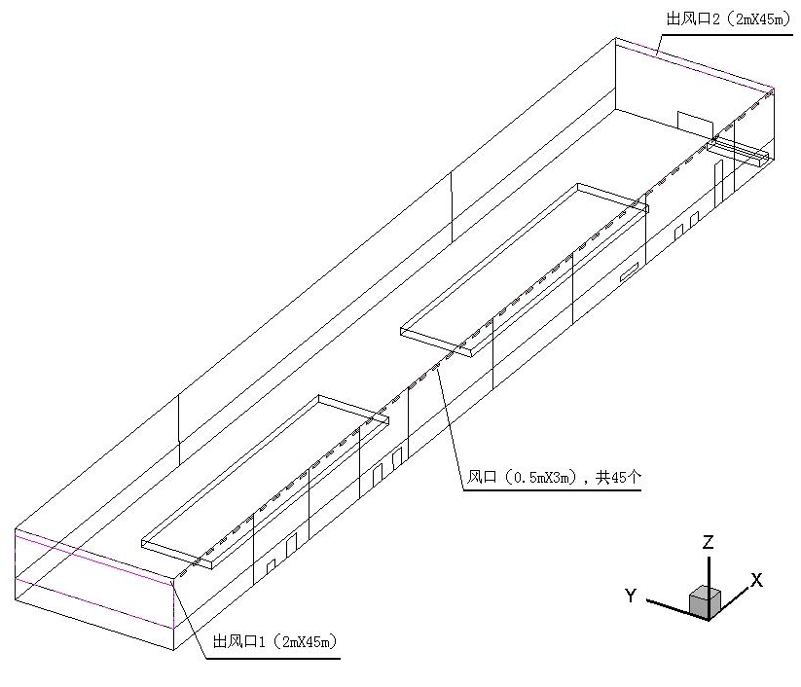
图4 屋面附近通风模型
模拟采用的边界条件与前面无机械通风时一致。所不同的是增加了侧墙上靠近屋顶平面的45个进风口和与之相邻并且直接与大气接触的侧壁面上的2个出风口的边界。
当机械送风通风温湿度始终为室外状态（温度为9.2℃，相对湿度为61.4%）不变时，为了探究本模型下屋顶不结露的临界通风风速，笔者不断地进行了多次模拟，调整送风风速为10m/s、5.0m/s、2.5 m/s、2.0 m/s、1.5 m/s、1.0 m/s、0.5 m/s共七个工况。

  - 模拟的结果
实际上，屋顶内壁面附近的空气流速发生改变时，内壁面与空气之间的对流换热系数也会发生改变，这样，整个屋面的传热系数就会发生改变。
送风风速变大，传热系数也相应的变大，这主要是屋顶内表面的对流换热加剧，使内壁面的温度也将发生变化，它将更接近屋面附近的空气温度。
图5~6所示的是各种工况下，11个测点区域的空气露点温度与壁面温度的比较。可以清晰的看到，当送风风速为1.0m/s时，11#测点开始结露；结合图7给出的v=1.0 m/s的温湿度梯度云图可以看出：
1）1.0 m/s工况下的温湿度分布与无通风时大致相同，屋顶附近平面的温湿度梯度较大，受该厂房底面门窗的自然通风影响较为剧烈，机械通风只影响了通风壁面附近的速度梯度。
2）送风速度越大，屋顶附近平面上的温湿度分布越均匀，越接近于送风空气的状态；速度梯度受机械送风气流的影响越剧烈。
图5 露点温度与内壁面温度（v=1.5m/s）
图6 露点温度与内壁面温度（v=5.0m/s）
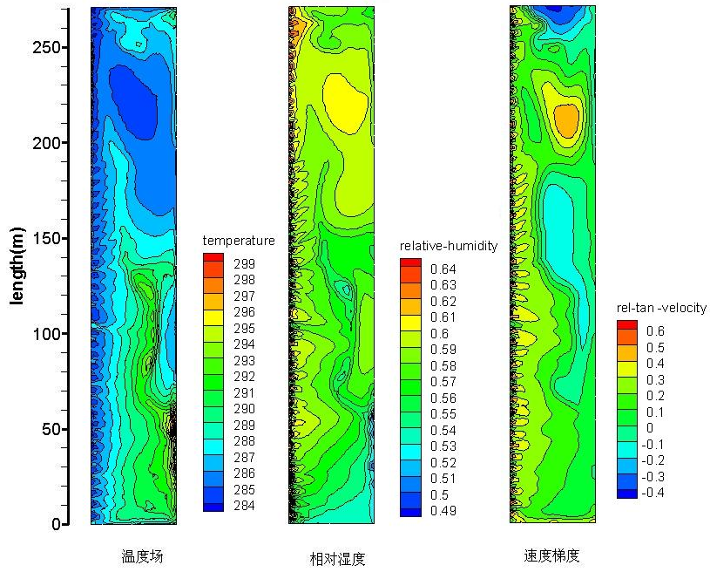
图7 屋顶附近平面的模拟结果（v=1.0m/s）
对于本模型，11个测点均不结露现象的临界风速为1m/s。
从模拟结果可以看到，采用机械通风以后，由于通风使得空气与内壁面的对流换热加剧，屋顶内壁面的温度更接近于空气温度；同时由于送风温度为较低的室外温度，送风的速度越大，屋顶附近的主体空气温度越接近于室外温度，即空气温度就越低，露点温度也越低，也就越难结露。
另外，由于本次模拟的送风温度低于室内屋顶附近的空气温度，因此，当送风风速加大时，壁面附近空气温度降低，导致露点温度和壁面温度均降低（以图8给出的在不同送风风速下11#测点的露点温度和侧面附近壁面温度的比较为例），但是露点温度的变化依然比壁面温度的变化要剧烈，与第三章所得结果一致。
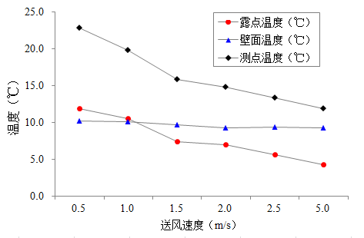
图8 不同风速下11#测点露点温度与壁面温度

4 结论
本文通过对上海某钢铁厂的某冷轧轧后库车间的现场实测，以及对某指定日测试工况下的实际模拟与假设的机械通风模型的模拟结果的比较，得到当屋顶附近空气温度升高、相对湿度下降时露点温度与内壁面温度的比较图2，以及当屋顶附近空气温度降低、相对湿度升高时露点温度与内壁面温度的比较图3。
综合两图可以得出这样的结论：当送风温度低于壁面附近的空气温度时，通风有利于防止该类高大厂房的屋顶结露，而且风速越大，防结露的效果越好；当送风温度高于壁面附近的空气温度时，通风会加剧该类高大厂房的屋顶结露。

参考文献
[1] Straube J F. Moisture in buildings [J]. ASHRAE Journal, 2002, (1): 15-19
[2] 章熙民. 传热学(第四版)[M]. 北京: 中国建筑工业出版社, 2001
[3] 邵建涛, 刘京, 赵加宁, 等. 建筑水平屋面对流换热特性的实验研究[J]. 华南理工大学学报, 2008, (3): 134-139

